# PHƯƠNG ÁN KỸ THUẬT NGHIỆP VỤ:

1. **Sơ đồ chi tiết hệ thống thiết bị cung cấp trò chơi:**

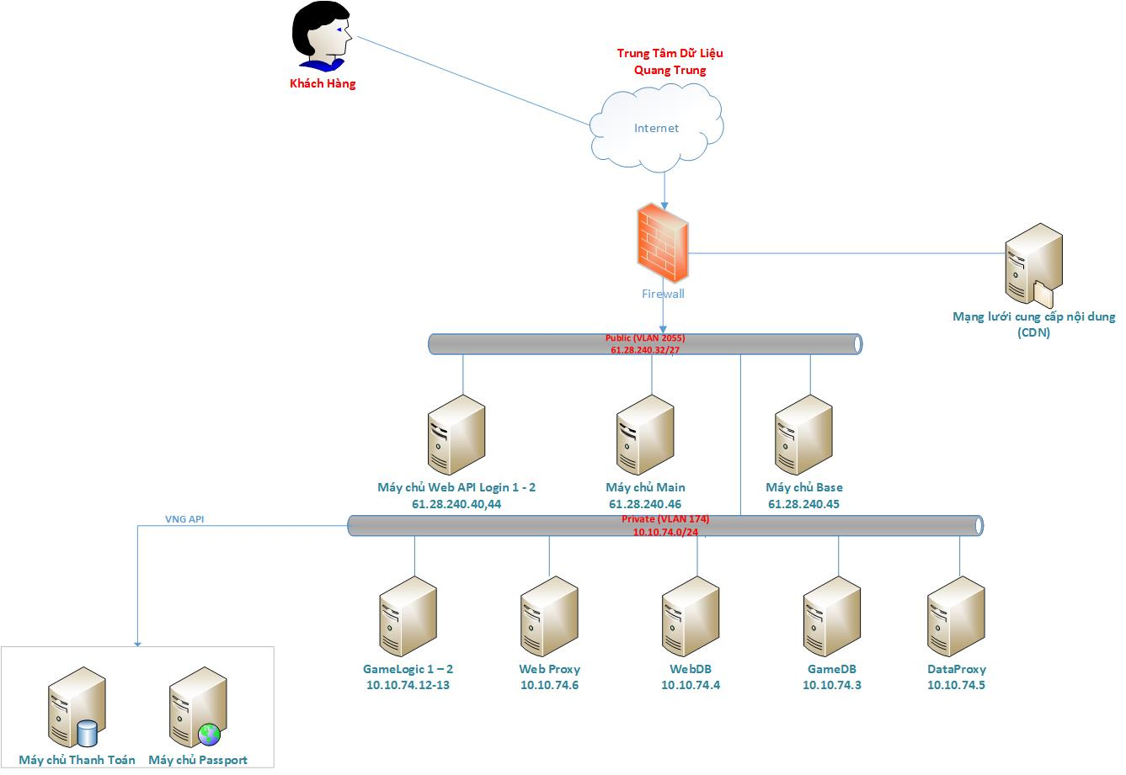

1. **Mô tả chi tiết hệ thống máy chủ và đường truyền**

* Trò chơi OMG 3Q có hệ thống máy chủ với những chức năng riêng biệt như sau:

|  |  |  |  |  |  |  |  |  |  |  |  |  |
| --- | --- | --- | --- | --- | --- | --- | --- | --- | --- | --- | --- | --- |
| **STT**  **No.** | **Loại máy chủ**  **(Server type)** | | **Cấu hình**  **(Configuration)** | | | | | | | **Số lượng**  **(Quantity)** | **Chức Năng**  **(Functions)** | **Vị trí (Location)** |
|  | **Nhãn hiệu - Brand** | **Mẫu -Model** | **CPU** | **RAM** | **HDD** | **OS** | **SAN** | **NIC** | **VLAN** |  |  |  |
| 1 | **VM** | n/a | 8 | 16 | 40GB System, 300GB Data | Centos 6.6 64bit | n/a | 1000Mbps | 2056  173 | 2 | MTO-OMG2-Test  MTO-OMG2-Submit | **DC**  **Quang Trung** |
| 2 | **Physical** | Blade Server | 16 | 32 | 600x2 SAS | Centos 6.6 64bit | n/a | 1000Mbps | 174  2055 | 3 | MTO-OMG2-Webdataproxy  MTO-OMG2-Dataproxy  MTO-OMG2-DBSlave | **DC**  **Quang Trung** |
| 3 | **Physical** | Blade Server | 16 | 32 | 960x2 SSD | Centos 6.6 64bit | n/a | 1000Mbps | 174  2055 | 2 | MTO-OMG2-Webrds  MTO-OMG2-Gamerds | **DC**  **Quang Trung** |
| 3 | **VM** | n/a | 8 | 16 | 40GB System, 300GB Data | Centos 6.6 64bit | n/a | 1000Mbps | 174  2055 | 8 | MTO-OMG2-Main  MTO-OMG2-Base  MTO-OMG2-Logic01  MTO-OMG2-Logic02  MTO-OMG2-Logic03  MTO-OMG2-Web01  MTO-OMG2-Web02  MTO-OMG2-Battle | **DC**  **Quang Trung** |
| * Băng thông tối đa: 1Gbps * Địa điểm đặt máy chủ: Toàn bộ máy chủ đặt tại DC QUANG TRUNG * Tòan bộ hệ thống máy chủ nằm tại DC QUANG TRUNG, sử dụng kết nối VPN để kết nối vào hệ thống. | | | | | | | | | | | | |
|  | | | | | | | | | | | |  |

Công ty TNHH MTV Công nghệ và Phần mềm VINA là doanh nghiệp thuộc Công ty Cổ Phần VNG chuyên cung cấp cơ sở hạ tầng hệ thống mạng viễn thông cho các doanh nghiệp trong nước với chất lượng cao, đáp ứng đầy đủ các yêu cầu khắt khe về bảo mật cũng như an toàn hệ thống của doanh nghiệp.

1. **Hệ thống dự phòng:**

* Đối với Data Center thì có các hệ thống dự phòng:
  + Nguồn điện dự phòng khi xảy ra sự cố, đảm bảo máy chủ vẫn hoạt động khi có sự cố ngắt điện lưới.
  + UPS đảm bảo duy trì hệ thống máy chủ khi xảy ra sự cố để chuyển nguồn điện dự phòng.
  + Pin

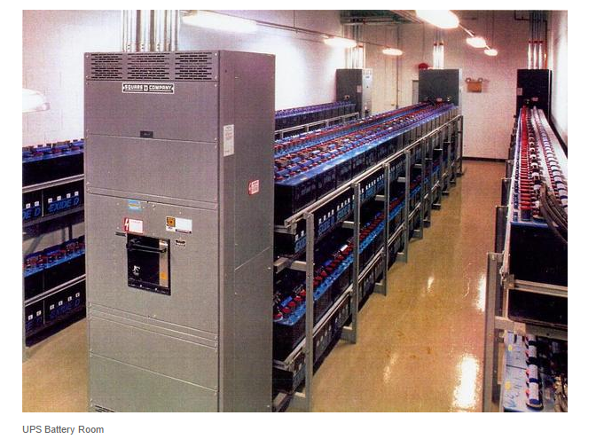

* Đối với hệ thống máy chủ, máy chủ trò chơi thì Minh Phương Thịnh có hệ thống máy chủ dự phòng với cấu hình tương tự các máy chủ chính với số lượng tương đương.

Hoạt động của hệ thống dự phòng theo cơ chế Failover/High Availability: Trong điều kiện bình thường hệ thống máy chủ chính (Master) hoạt động bình thường, khi có sự cố hệ thống máy chủ dự phòng (Slave) sẽ kích hoạt thay thế cho những máy chủ gặp sự cố.

* Cấu hình server tiêu chuẩn (số lượng server tăng/giảm tùy tình hình vận hành thực tế)

|  |  |  |  |  |
| --- | --- | --- | --- | --- |
| **Loại** |  | **Vi xử lý** | **Ổ cứng** | **Bộ nhớ** |
| Blade Server |  | 16 Core | 600x2 SAS | 32 Gb |

1. **Phương án bảo đảm chất lượng dịch vụ, đảm bảo an toàn khi có sự cố xảy ra**

Minh Phương Thịnh cam kết chất lượng dịch vụ đáp ứng 24/7 và thời gian hoạt động, điều hành trò chơi 24/24.

Đường truyền dự phòng: Doanh nghiệp sử dụng đường kết nối dự phòng của DC Quang Trung hiện có. Các cam kết đảm bảo chất lượng dịch vụ được ghi rõ trong hợp đồng đặt máy chủ đã ký.

Triển khai hệ thống máy chủ dự phòng, nguồn điện dự phòng, bảo trì hệ thống máy chủ, backup dữ liệu, xử lý và khắc phục sự cố.

Triển khai hệ thống hỗ trợ khách hàng (đường dây nóng – Call Center, hỗ trợ trực tuyến trên web, hỗ trợ qua email, ..), thực hiện chế độ trực kỹ thuật và trực hỗ trợ khách hàng 24/7.

Công cụ MRTG được sử dụng để theo dõi số lượng khách hàng trên từng máy chủ.

* Hệ thống theo dõi hoạt động MRTG:

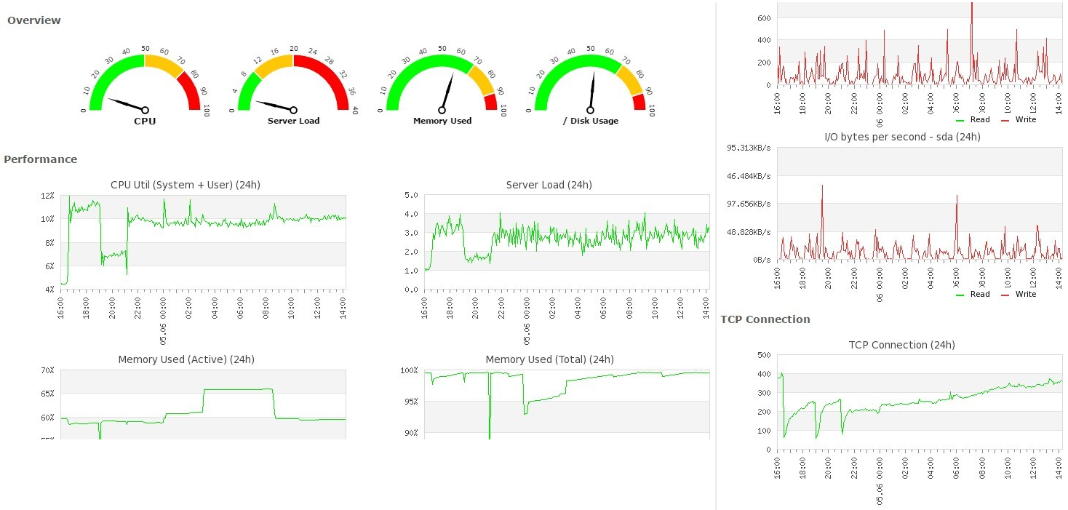  
*Hình minh hoạ hệ thống MRTG*

* Phương án dự phòng hệ thống:
* Sao chép, dự phòng dữ liệu hệ thống, khách hàng: Sao lưu hàng ngày, lúc 3h00 sáng.
* Dung lượng lưu trữ tối đa:
  + Lưu trên thiết bị lưu trữ: 30 TB
* Hệ thống dự phòng:
* Dự phòng hệ thống, thiết bị, máy chủ, đường truyền: luôn có hệ thống dự phòng tương đương với toàn bộ thiết bị đưa vào sử dụng: Máy chủ, thiết bị mạng, dữ liệu.
* Xây dựng quy trình, thủ tục xử lý sự cố

**QUY TRÌNH GIẢI QUYẾT SỰ CỐ BÌNH THƯỜNG**

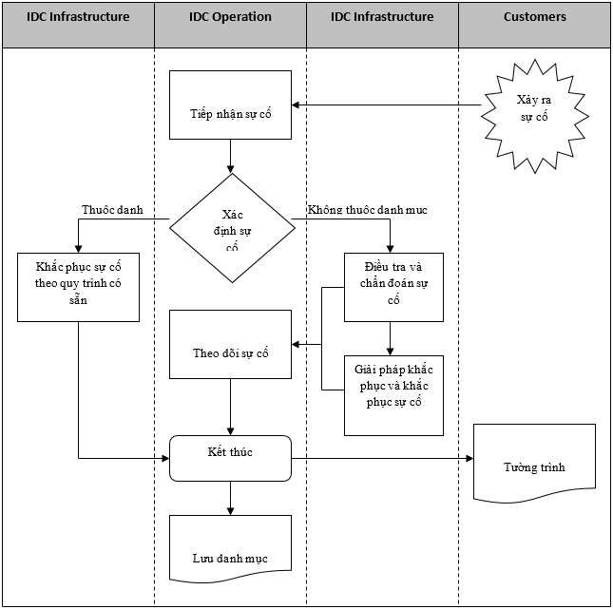

Xác định tầm quan trọng của sự cố, mức độ ảnh hưởng của sự cố.

Xác định mức độ ưu tiên khắc phục.

Thành lập Team khắc phục nhanh nếu cần thiết.

Thực hiện yêu cầu dịch vụ khắc phục sự cố và chuyển sang IDC Infrastructure Team.

**QUY TRÌNH GIẢI QUYẾT SỰ CỐ QUAN TRỌNG**

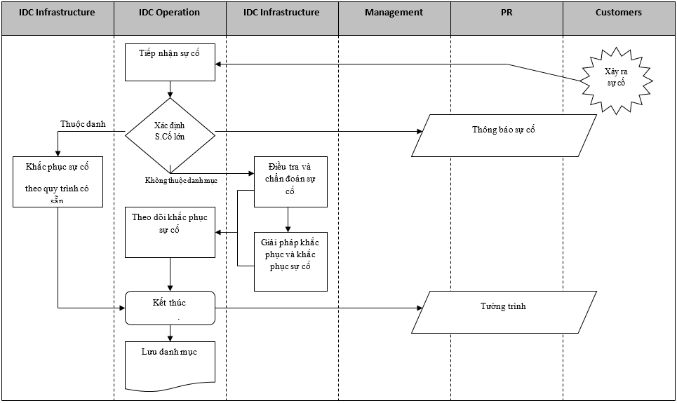

**QUY TRÌNH KHÔI PHỤC HỆ THỐNG VÀ DỮ LIỆU KHẨN CẤP**

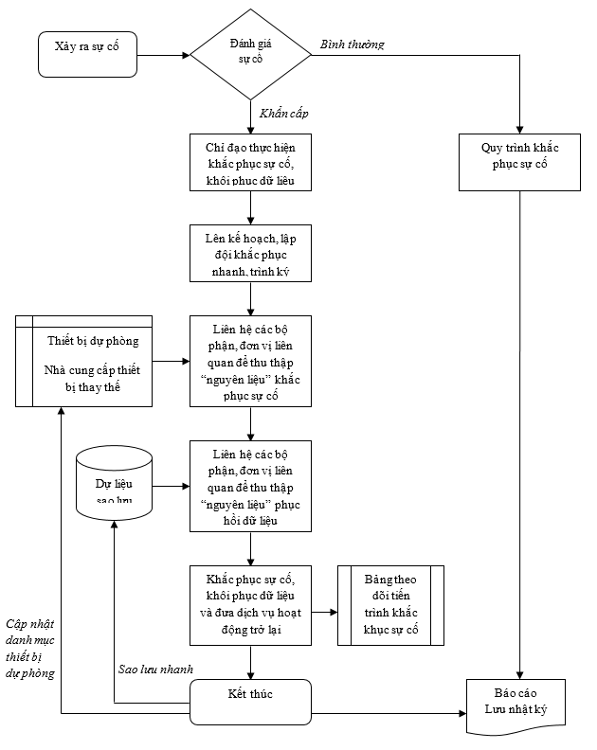

* Định nghĩa hệ thống quy trình:
* Hệ thống quy trình nhằm mục đích cung cấp thông tin và kế hợp với cơ quan quản lý nhà nước, quản lý an toàn an ninh thông tin đối với các dịch vụ trò chơi trực tuyến do VNG cung cấp.
* Gồm 3 quy trình chính:
* Quy trình 1: Quy trình cung cấp thông tin theo yêu cầu chủ động từ cơ quan quản lý nhà nước
* Quy trình 2: Quy trình chủ động cung cấp thông tin khi có sự vụ phát sinh được nhận biết trong quá trình hoạt động
* Quy trình 3: Báo cáo, tổng hợp thống kê định kỳ
* Quá trình liên hệ, gửi và chuyển yêu cầu từ cơ quản quản lý nhà nước được thực hiện thông qua cá nhân chịu trách nhiệm hệ thống sau đây:
* Tống Duy Quang
* Điện thoại: 01657777005
* Việc truy vấn dữ liệu tùy theo mức độ phức tạp và thời điểm.
* Hệ thống theo dõi biến động và tình hình trong quá trình phát hành trò chơi được theo dõi và cập nhật 24/7 bởi đội ngũ giám sát kỹ thuật. Đảm bảo phát hiện các tình trạng tiêu cực có thể xảy ra trong thời gian sớm nhất.

1. **Người chịu trách nhiệm quản lý, cung cấp trò chơi:**

* Họ tên: Bùi Minh Phương
* Chức vụ: Giám đốc
* Số điện thoại liên lạc: 0912140027
* Kinh nghiệm quản lý: Ông Bùi Minh Phương là người sáng lập ra Công ty TNHH Truyền Thông Minh Phương Thịnh và nhiều năm kinh nghiệm trong lĩnh vực nội dung, giải trí trực tuyến.

1. **Hệ thống thanh toán của trò chơi:**

* Lưu trữ và tra cứu thông tin thanh toán:
* Lưu trữ:
* Thông tin lưu trữ trên máy chủ túi ZingXu.
* Thông tin được lưu trữ dưới dạng Scrible Log và lưu trong MySQL, Postgresql, MSSQL…
* Sơ đồ quy trình lưu trữ thông tin:

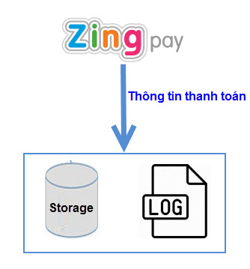

* Thông tin được lưu trữ vĩnh viễn và phân chia theo từng tháng.
* Thông tin lưu trữ được sao lưu dự phòng vào mỗi ngày lúc 5h sáng.